Здравствуй!

В твоих руках подсказка. Пользуйся во благо

Матрица Жизни - уникальный глубинный и многогранный инструмент для работы с собой, своей судьбой, душой и телом.

Система САМОпознания, основанная на сакральных знаниях о 22 энергиях.

В нашей дате рождения кроется бесконечное количество таинств, и с помощью Матрицы мы буквально получаем инструкцию к жизни. Раскрываем тотальную ясность обо всём происходящем в жизни, и, главное, о своём проявлении на Земле.

Когда мы проживаем свои энергии в положительном ключе - мы ощущаем удовлетворение на всех уровнях, но в минусе создаём себе совсем иную, нелёгкую жизнь. Матрица - уникальный инструмент для диагностики и коррекции, который позволяет ВСПОМНИТЬ СЕБЯ НАСТОЯЩЕГО и проживать СВОЮ счастливую наполненную жизнь.

*Помимо основных, ярко выраженных, энергий в матрице, каждый год жизни раскрывается энергия, влияющая на определенный период. С помощью знания о влиянии данных энергий можно сквозь их призму выстраивать планы на год и понимать в каком направлении лучше двигаться, на чем лучше фокусироваться и чего избегать. Именно об этом пособие перед твоими глазами.*

{ your_picture }

Особо важный момент! Это никак не связано с предсказанием, гаданием, прошу тебя, не стоит воспринимать каждое слово тотально близко к сердцу. Анализируй свою жизнь\поведение на основе полученного материала, прогностика по годам — это дополнительный инструмент, позволяющий гармонично управлять своей жизнью. Любое событие в твоей жизни зависит от твоих выборов. Будущее многовариантно, помни об этой важной истине

**Как работать с годовой матрицей?**

Внимательно изучи информацию в этом документе, сохрани рекомендации по работе с ресурсом и регулярно их выполняй.

В моменты сложных обстоятельств, когда чувствуешь, что нужна поддержка или подсказка, открывай и перечитывай все задачи и главный экзамен года.

**Твой 2022 год:**

{ c_l/n_intro }

**Твоими задачами в 2022 году были:**

{ c_l/n_tasks }

**Главный экзамен 2022 года:**

{ d_l/n_task }

**Поэтому могли проявляться такие моменты, чтобы ты их искоренила:**

{ d_l_minus }

**{ d_l_results }**

**Сутью 2022 года было** – { e_l/n }

**Твой 2023 год**

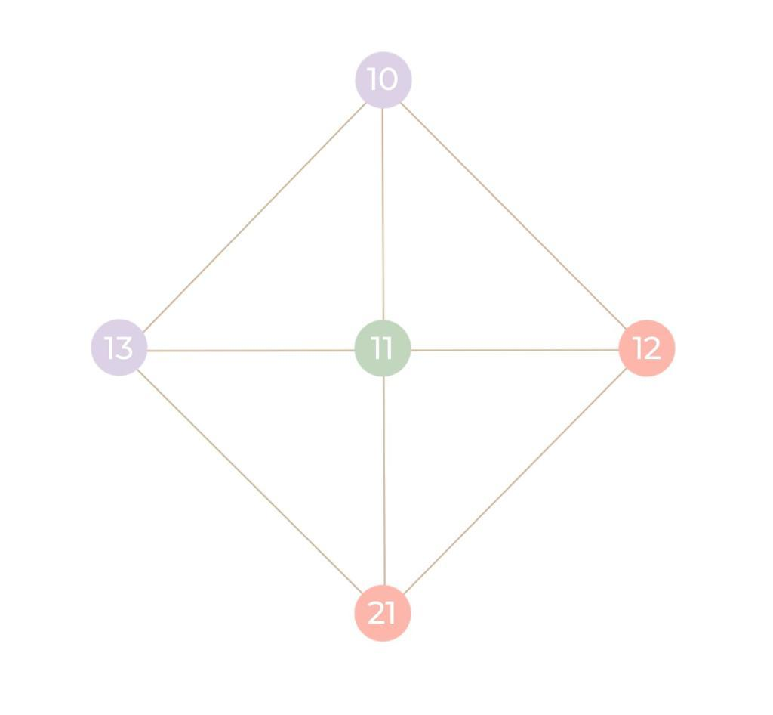

А

Б

В

Г

Я

**Задачи 2023 года:**

[В_2023 – Вступление {Может казаться, что ты жертва обстоятельств, всё как будто замерло и ты находишься в подвешенном состоянии. Может хотеться страдать, жалеть себя, приносить себя в жертву. Может быть сложно найти цель и смысл, увидеть сложившуюся ситуацию под другим углом.}]

**Чтобы изменить и не допустить этого, необходимо будет учиться:**

[В_2023 -Задачи{- не застревать на низких вибрациях6 не впадать в жертву

-самостоятельно выводить себя из подвешенного состояния

-постоянно держать в фокусе своего внимания цели, ради которых хочется постараться и поработать

-быть готовым заплатить определенную цену за достижение этих целей

- служить людям}]

**Экзамен 2023 года:**

{ d_l/n_task }

{ d_n_intro }

{ d_n_plus }

*{ d_n_conclusion }*

**Ресурсы 2023 года:**

Чтобы легко и в удовольствие проходить экзамены и задачи 2023 года, необходимо знать, что в 2023 году будет давать, а что будет забирать твой ресурс.

{ a_n }

**В 2023 году тебе необходимо будет стать примером движения в потоке и проводить в мир:**

{ b_n }

**Сутью 2023 года для тебя будет:**

{ e_l/n }